产棱 IndPrism · 每日复盘
冰点扩散，高度只剩五板
冰点
0.020
主线进行中 · 最高 5 板 · 防守为主
2026 年 10 月 22 日
成交 1.54 万亿 · 涨停 33 / 跌停 57 · 炸板率 43.1%
收盘初版 · 情绪标签取 15:20 快照

执行摘要
冰点扩散，高度只剩五板
一句话复盘
涨停33家、跌停57家，昨日连板平均溢价-1.93%，高度被压到5板。这不是修复，是亏钱效应继续扩散。

维度 | 结论 | 依据
盘面 | 冰点 | 成交 1.54 万亿，涨停 33 / 跌停 57，炸板率 43.1%，赚钱效应 RI 0.000
结构 | 最高 5 板 | 海洋王、大业股份；高度已打开；先进封装 +0.37% 领涨
资金 | 量化 + 游资 + 散户（交易型资金）占优 | 龙虎榜机构 28.1%、量化 12.2%、游资+散户 50.3%；最高净买 利亚德 +1.83 亿
验证 | 明日三看 | 高度：5 板能否进 6；广度：涨停能否回到 60 家；资金：利亚德 溢价是否为正
执行摘要由当日数据自动生成，详细推演见正文各章
本报告结构
- 一、盘面定性：情绪坐标、赚钱效应与亏钱效应明细
- 二、主线拆解：强势方向、催化事件、人气 × 事件 × 价格
- 三、连板身位：梯队分布、最高板接力、断层位置
- 四、资金拆解：龙虎榜结构、20 日趋势、持续席位
- 五、情绪引擎：状态、指标与周期标签
- 六、明日交易剧本：三套状态推演与验证仪表盘
- 七、免责声明
昨日观点验证
对比 2026-10-21 的判断与 2026-10-22 的实际结果；昨日状态为「冰点」。
类别 | 昨日判断 | 今日实际 | 结果 | 说明
高度 | 最高板不高于 4 板 | 5 板 | 未命中 | 由 4 板 变为 5 板，方向相反
赚钱效应 | 涨停家数不高于 49 家 | 33 家 | 命中 | 判断延续
风险 | 炸板率不低于 31.9% | 43.1% | 命中 | 判断延续
昨日剧本基准 4 板，今日 5 板，落在剧本 B（高度打开）。
近 4 个连续交易日：命中 7 次、未命中 5 次、无法判定 0 次，命中率 58.3%。
类别 | 命中 | 未命中 | 无法判定 | 命中率
高度 | 2 | 2 | 0 | 50.0%
赚钱效应 | 2 | 2 | 0 | 50.0%
风险 | 3 | 1 | 0 | 75.0%
判断阈值在生成当日锁定，次日只做客观比对；无法判定单独计数，不计入命中率

一、盘面定性：冰点
成交额只有 1.54 万亿。指数普跌（上证 -1.48%、创业板 -4.37%），但全市场 4998 家下跌、仅 534 家上涨，上涨占比 9.7%。这是典型的“指数撑住、个股失血”。
情绪温度 ETI 降到 0.020，环比 -0.011；亏钱效应 LI 仍有 0.606，赚钱效应 RI 归零。翻译成盘面语言：做多错多，接力即被埋。
涨停 33 家、跌停 57 家、炸板 25 家，炸板率 43.1%；昨日涨停股今日平均只有 -1.93%，其中 21 家跌超 5%、8 家跌超 9%。晋级率 20.0%，昨日 49 家涨停里只有 2 家连板成功。
盘面语言
指数全线走弱，创业板指跌4.37%，上证跌1.48%，科创50跌2.78%。个股普跌，上涨仅534家，下跌4998家。涨停33家，跌停57家，炸板率43.1%。连板高度5板，晋级率20%。昨日涨停股平均溢价-1.93%，亏钱效应高。情绪温度0.0203，处于冰点。

亏钱效应明细：谁在被杀
类型 | 个股 | 代码 | 昨日身位 | 今日表现
核按钮 | 东安动力 | 600178 | 昨日 4 板 | 昨日4板 → 今日重挫 (-9.96%)
趋势股大跌 | 新华传媒 | 600825 | — | 近10日涨幅榜前10 → 今日大跌 (-10.02%)
核按钮 | 利通电子 | 603629 | 昨日 1 板 | 昨日1板 → 今日重挫 (-7.55%)
核按钮 | 南威软件 | 603636 | 昨日 2 板 | 昨日2板 → 今日重挫 (-10.02%)
高位断板 | 安记食品 | 603696 | 昨日 2 板 | 昨日2板 → 今日断板 (-6.82%，自最高回落 6.7%)
核按钮 | 永达股份 | 001239 | 昨日 2 板 | 昨日2板 → 今日重挫 (-9.97%)
核按钮 | 粤 传 媒 | 002181 | 昨日 2 板 | 昨日2板 → 今日重挫 (-9.96%)
高位断板 | 九阳股份 | 002242 | 昨日 2 板 | 昨日2板 → 今日断板 (-4.02%，自最高回落 1.7%)
日内大面 | 日海智能 | 002313 | — | 冲高后回落：最高 10.18 / 收 9.12 (-5.79%，自最高回落 10.4%)
核按钮 | 泰尔股份 | 002347 | 昨日 2 板 | 昨日2板 → 今日重挫 (-10.04%)
日内大面 | 百洋股份 | 002696 | — | 冲高后回落：最高 11.57 / 收 9.81 (-6.75%，自最高回落 15.2%)
核按钮 | 同为股份 | 002835 | 昨日 2 板 | 昨日2板 → 今日重挫 (-10.01%)
高位断板 | 润建股份 | 002929 | 昨日 3 板 | 昨日3板 → 今日断板 (+1.32%，自最高回落 7.5%)
日内大面 | 吉大正元 | 003029 | — | 冲高后回落：最高 27.71 / 收 23.7 (-7.64%，自最高回落 14.5%)
核按钮 | 莱美药业 | 300006 | 昨日 1 板 | 昨日1板 → 今日重挫 (-12.69%)
关键变化
东安动力：昨日4板 → 今日重挫 (-9.96%)；润建股份：昨日3板 → 今日断板 (+1.32%，自最高回落 7.5%)；安记食品：昨日2板 → 今日断板 (-6.82%，自最高回落 6.7%)

二、主线拆解：先进封装领涨，机器人跟随
先进封装、机器人、脑机接口逆势微涨，但幅度有限。机器人有英伟达联合思灵机器人推出人形机器人参考平台等消息，但板块仅涨0.36%。连板梯队中，海洋王、大业股份5板，三峡新材3板，2板有哈空调、上海九百、出版传媒、海量数据、天洋新材。题材分散，无明确主线。
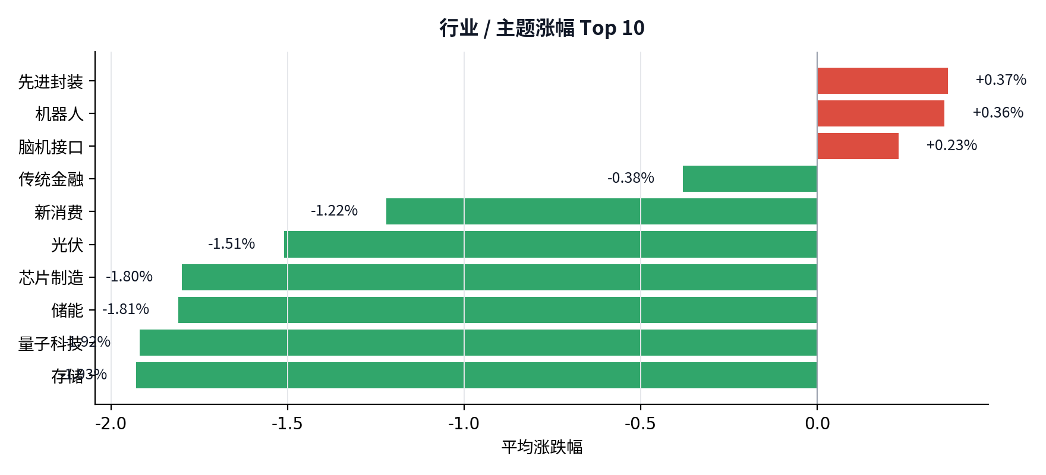
行业 / 主题涨幅 Top 10：先进封装 +0.37%领涨，机器人 +0.36%次之
系统催化库捕获的消息
方向 | 催化 | 来源 / 日期 | 当日表现
先进封装 | 暂无匹配催化 | — | 先进封装 +0.37%
机器人 | 英伟达联合思灵机器人推出人形机器人参考平台Agile ONE SN | 10-21 · 产联社 | 机器人 +0.36%
机器人 | 10月21日投资避雷针：机器人概念龙头发布风险提示 行业尚处于商业化早期 | 10-21 · 财联社 | 机器人 +0.36%
机器人 | Optimus量产准备就绪 人形机器人产业链迎机遇 | 10-21 · 财联社 | 机器人 +0.36%
脑机接口 | 暂无匹配催化 | — | 脑机接口 +0.23%
人气 × 事件 × 价格
排名 | 个股 | 事件（网络 / 产业） | 参与 | 涨幅 | 方向 | 状态
1 | 宁德时代 | 宁德时代加速回购，机构看好其长期趋势 | 8,016 | -3.29% | 锂电池 | 事件在榜 · 价格背离
2 | 华天科技 | — | — | +9.12% | 先进封装 | 人气高 · 无事件驱动
3 | 冰山冷热 | [方向] 三季报｜宁德时代Q3利润增速放缓至14.5%，储能接棒 | — | +9.97% | 储能 | 人气+事件共振
4 | 海洋王 | 九阳股份股价狂飙！市场竟然炒“羊”？ | 5,659 | +10.01% | 照明设备Ⅱ | 人气+事件共振
5 | 九阳股份 | 九阳股份股价狂飙！市场竟然炒“羊”？ | 5,659 | -4.02% | 小家电 | 事件在榜 · 价格背离
6 | 沈鼓集团 | — | — | +9.99% | 机械设备 | 人气高 · 无事件驱动
7 | 新易盛 | 黄仁勋GTC“开团”：达链扩产潮或启动 | 2,813 | -12.28% | 光通信 | 事件在榜 · 价格背离
8 | 中际旭创 | 黄仁勋GTC“开团”：达链扩产潮或启动 | 2,813 | -8.76% | 光通信 | 事件在榜 · 价格背离
9 | 粤 传 媒 | — | — | -9.96% | 出版 | 无事件 · 人气待验证
10 | 新华传媒 | — | — | -10.02% | 出版 | 无事件 · 人气待验证
定性：是启动，还是冰点试错？
定性判断
冰点状态下，先进封装、机器人等板块只是弱抵抗，没有形成合力。连板高度5板，但梯队断层，3板仅三峡新材一只。这不是启动，是退潮中的试错。

观察池
今日观察池中，海洋王、大业股份5板，三峡新材3板，哈空调、上海九百、天洋新材2板。龙虎榜资金结构上，游资+散户占比50.29%，机构占比28.08%，量化占比12.19%。情绪交易侧占62.48%，资金偏向小票博弈，但持续性存疑。
今日观察池
名称 | 代码 | 身位 | 今日涨幅 | 龙虎榜净买 | 题材
海洋王 | 002724 | 5 板 | +10.01% | +0.83 亿 | 石墨烯 / 核能核电 / 物联网
大业股份 | 603278 | 5 板 | +10.01% | — | 风能 / 光伏概念 / 新能源
三峡新材 | 600293 | 3 板 | +10.11% | -0.06 亿 | 湖北自贸 / 央国企改革 / 锂电池概念
哈空调 | 600202 | 2 板 | +10.05% | — | 东北振兴 / 一带一路 / 央国企改革
上海九百 | 600838 | 2 板 | +10.01% | — | 新零售 / 央国企改革 / 内贸流通
天洋新材 | 603330 | 2 板 | +10.01% | — | 网红经济 / 半导体概念 / 无线耳机
观察池用于跟踪当日资金关注度，不构成推荐
当日成交额分位与资金结构未满足展开条件，完整共振章节本次未展开。
美股隔夜映射（数据日 2026-10-21 23:45 采集 → 2026-10-22 A股）：先进封装 美股+4.58% / A股+0.37%、液冷 美股+3.48% / A股-4.70%、存储 美股+2.88% / A股-1.93%。海外板块只提供方向参考，A 股是否跟随仍看当日情绪与量能。
全球共振与本土情绪未出现明显背离。
三、连板身位：高度被压到 5 板
本文把龙头拆成两条线：「总龙头」看趋势与换手——5 日涨幅居全市场前 100、成交额与换手活跃，不要求连板；「连板龙头」看情绪高度——当日最高板且 5 日或 10 日涨幅位居全市场前 100。两者可以不是同一只；只有高度、缺少持续性的只称「最高板」，今日断板或核按钮的前高位股称「前期龙头」。
今日总龙头：凡拓数创（5 日 +62.9%、10 日 +82.0%、换手 35.6%、成交 14.7 亿、0 板）；连板龙头：海洋王、大业股份（5 板）。龙头是走出来的，不是启动日猜出来的；首板不因涨停自动成为龙头。
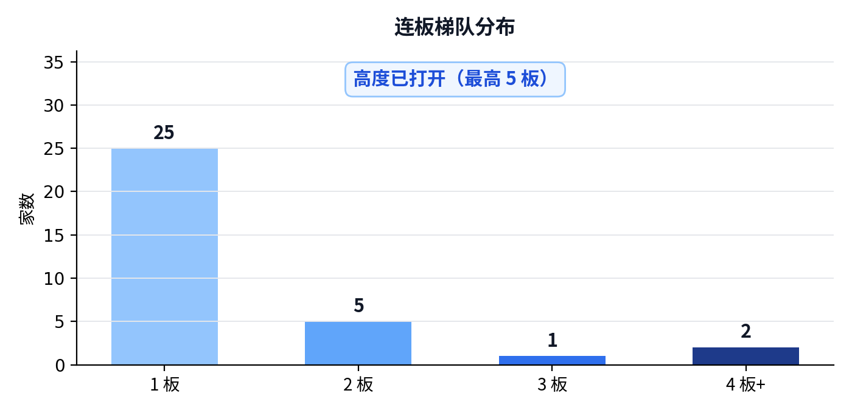
连板梯队：1 板 25 家、2 板 5 家、5 板 2 家
高度 | 家数 | 代表 | 明日看点
5 板 | 2 | 海洋王、大业股份 | 5 进 6，能不能打开空间
3 板 | 1 | 三峡新材 | 3 进 4，能否晋级
2 板 | 5 | 哈空调、上海九百、出版传媒、海量数据、天洋新材 | 2 进 3，先进封装方向
1 板 | 25 | 冰山冷热、沈鼓集团、鸣志电器、星光股份、襄阳轴承、博汇股份、北新路桥、兆威机电 | 1 进 2，看主线扩散
5 板接力：一个换手板，一个一字板
名称 | 身位 | 换手 | 成交额 | 龙虎榜净买 | 题材
海洋王 | 5 板 | 20.18% | 12.71 亿 | +0.83 亿 | 石墨烯 / 核能核电 / 物联网 / 军工
大业股份 | 5 板 | 13.83% | 6.85 亿 | 无上榜 | 风能 / 光伏概念 / 新能源
连板高度5板，海洋王、大业股份并列最高板。3板仅三峡新材，2板5只。昨日连板股大面积核按钮：东安动力、南威软件、永达股份、粤传媒、泰尔股份、同为股份等重挫。高位断板、日内大面频现。接力环境恶劣，做多错多。
前期龙头跟踪：断板与龙回头
龙头战法不做启动日，看的是中后段趋势与断板后的龙回头。按近 10 个交易日最高板统计断板后的回撤与二波结构；二波=断板后重新涨停（括号内为二波最高板数），补跌≤-15%，走弱≤-5%，横盘±5%，修复≥+5%。
个股 | 原高度 | 断板日 | 最大回撤 | 后1日 | 后2日 | 累计 | 状态
新华传媒 | 11 板 | 2026-10-16 | -4.02% | +2.77% | +0.20% | -4.02% | 横盘
时代万恒 | 6 板 | 2026-10-12 | -14.76% | -0.62% | +2.09% | -14.76% | 走弱
九阳股份 | 6 板 | 2026-10-12 | +0.00% | +6.19% | +6.31% | +30.47% | 二波（2 板）
四、资金拆解：利亚德 领衔
龙虎榜上，游资净买入15.05亿，机构净卖出2.15亿，量化净卖出4.49亿。游资占比41.65%，机构占比28.08%，量化占比12.19%。游资主导，但接力意愿弱。利亚德、北新路桥、沈鼓集团等获游资买入，但整体情绪偏空。
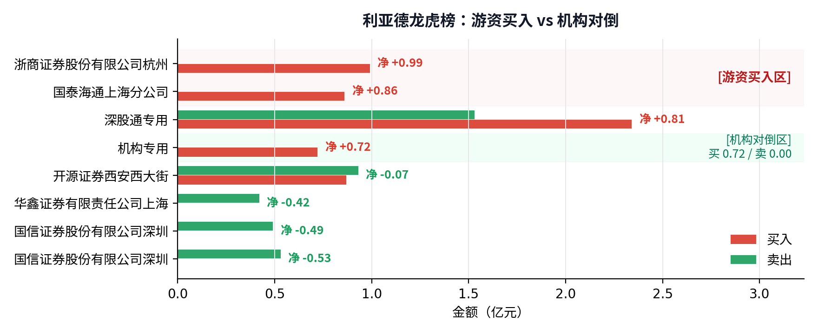
利亚德龙虎榜：席位买卖结构
席位 | 净买入（亿） | 买入（亿） | 卖出（亿）
浙商证券杭州五星路营业部 | +0.99 | 0.99 | 0.00
国泰海通证券上海长宁区江苏路营… | +0.86 | 0.86 | 0.00
深股通专用 | +0.81 | 2.34 | 1.53
机构专用 | +0.72 | 0.72 | 0.00
开源证券西安西大街营业部 | -0.07 | 0.87 | 0.93
利亚德龙虎榜席位
龙虎榜资金结构
资金类型 | 买入金额 | 买入占比 | 净买入 | 参与个股
机构 | 38.72 亿 | 28.1% | -2.15 亿 | 35
量化 | 16.81 亿 | 12.2% | -4.49 亿 | 35
游资 | 57.44 亿 | 41.6% | +15.05 亿 | 60
散户 | 11.91 亿 | 8.6% | +0.22 亿 | 33
北向 | 13.03 亿 | 9.4% | +1.33 亿 | 22
机构买入占比 28.1%，量化 12.2%，游资 + 散户 50.3%；把量化归入交易型资金后，交易/情绪资金合计 62.5%。龙虎榜口径下由「量化 + 游资 + 散户（交易型资金）」占优。这与今日的龙虎榜结构互相印证，但龙虎榜只是活跃席位样本，不等于全市场资金结构。
结构跟踪
当前结构状态：游资 / 散户主导。机构 31.2%、量化 7.4%、游资 41.2%、散户 12.0%。
类型 | 今日 | 5日均 | 20日均 | 较20日
机构 | 31.2% | 26.8% | 22.1% | +9.2pct
量化 | 7.4% | 17.4% | 19.1% | -11.6pct
游资 | 41.2% | 29.8% | 25.0% | +16.2pct
散户 | 12.0% | 10.2% | 16.8% | -4.8pct
北向 | 8.1% | 15.8% | 17.1% | -9.0pct
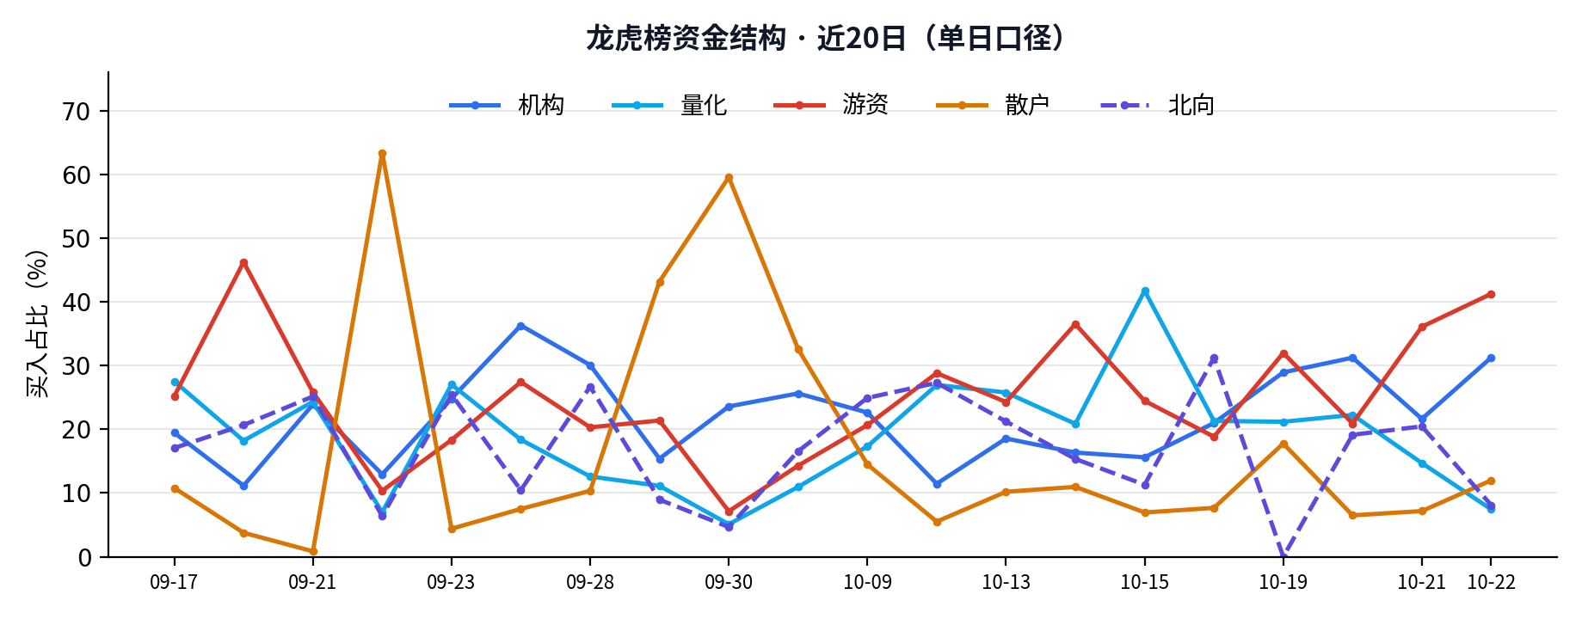
- 机构占比 31.2%，较20日均值 +9.2pct
- 游资占比 41.2%，较20日均值 +16.2pct
- 量化占比 7.4%，较5日均值 -9.9pct
近5日持续上榜席位
席位 | 类型 | 5日净买 | 上榜天数
沪股通专用 | 北向 | +12.33 亿 | 5 天
华源证券江苏分公司 | 游资 | +9.45 亿 | 4 天
机构专用 | 机构 | +7.56 亿 | 5 天
华泰证券深圳彩田路营业部 | 游资 | +6.94 亿 | 2 天
国信证券浙江互联网分公司 | 散户 | +4.88 亿 | 5 天
全市场活跃席位
席位 | 净买入（亿） | 买入（亿） | 卖出（亿）
华源证券江苏分公司 | +7.62 | 7.62 | 0.00
国泰海通证券武汉紫阳东路营业部 | +2.96 | 4.26 | 1.30
国泰海通证券湛江万豪世家营业部 | +2.71 | 2.71 | 0.00
华泰证券深圳彩田路营业部 | +2.64 | 2.93 | 0.29
国泰海通证券上海分公司 | +2.63 | 2.63 | 0.00
国泰海通证券南京太平南路营业部 | +2.58 | 2.58 | 0.00
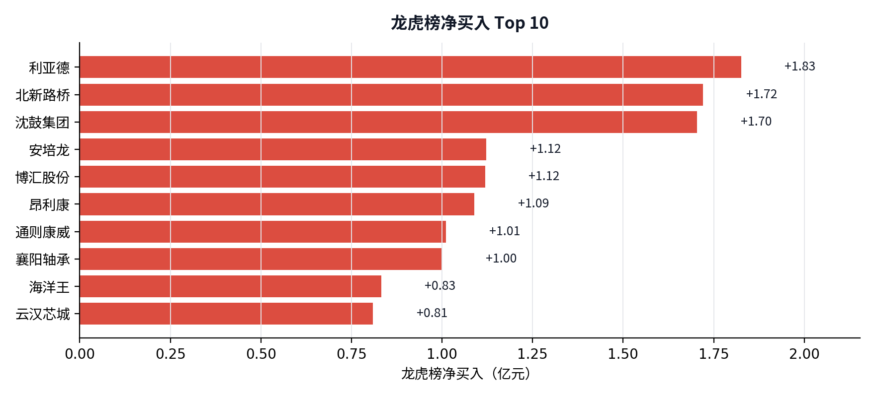
龙虎榜净买入 Top 10：利亚德 +1.83 亿、北新路桥 +1.72 亿、沈鼓集团 +1.70 亿
五、情绪引擎：冰点状态拆解
引擎判定 冰点，置信度 80%。ETI 0.020、ETPI 0.075、LI 0.606；情绪温度、周期动能同时走弱。
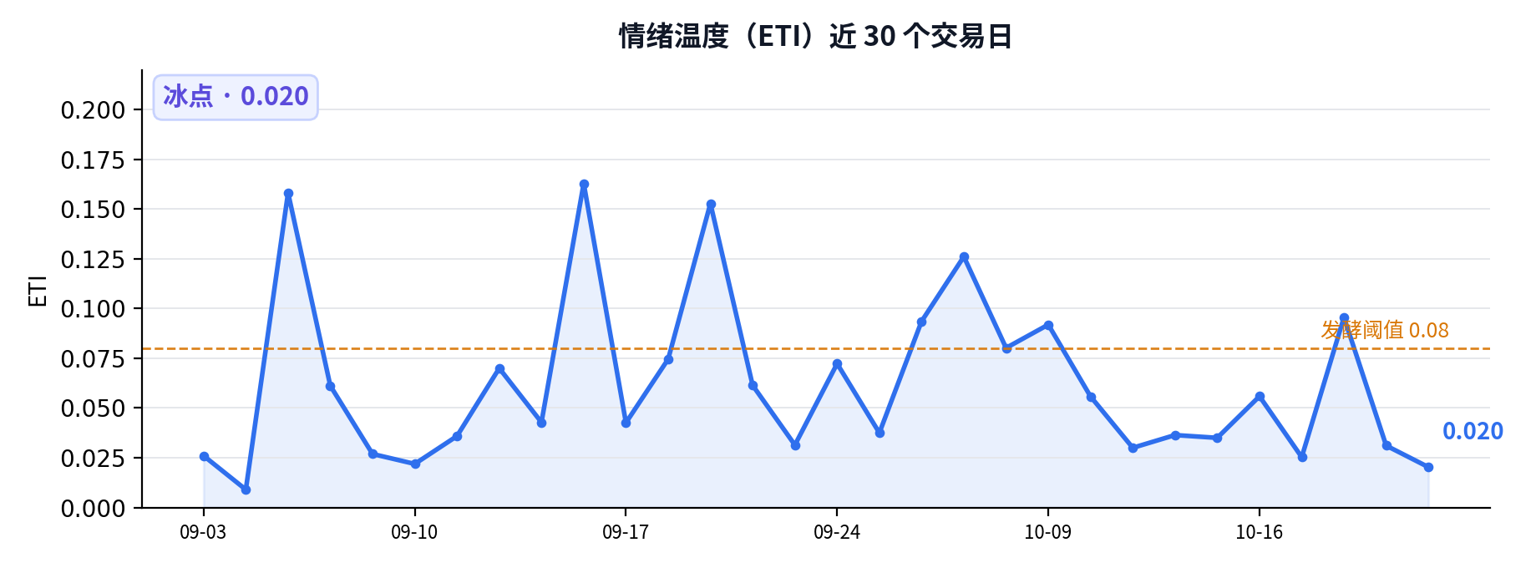
情绪温度近 30 日：当前 0.020，处于冰点区间
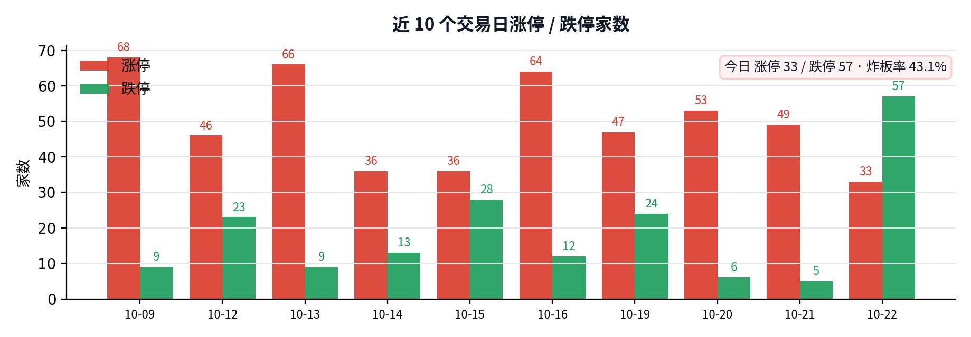
近 10 日涨跌停：今日涨停 33 家、跌停 57 家，炸板率 43.1%
六、明日交易剧本（非建议，仅状态推演）
下面三套剧本不是预测，而是把明天可能出现的盘面状态提前写清楚。触发条件成立，就按对应状态处理；条件不成立，就不要提前站队。
剧本 A｜继续退潮：高位核按钮扩散
触发：海洋王、大业股份断板，跌停家数继续增加，涨停家数萎缩
盘面：高度进一步下降，亏钱效应扩散，冰点延续
应对思路：继续观察，不轻易接力，等待情绪出清
剧本 B｜弱势修复：6 板打开空间
触发：最高板向上打开一档，涨停家数明显回升，炸板率下降
盘面：情绪修复，连板梯队重新建立
应对思路：关注新题材首板，试错低位
剧本 C｜混沌震荡：5 板维持，轮动加快
触发：最高板原地维持，涨停家数窄幅波动，题材快速轮动
盘面：指数与情绪背离，混沌震荡
应对思路：控制仓位，只做确定性机会
明日风向标
标的 | 身份 | 观察点
凡拓数创 | 总龙头 · 趋势/换手（0 板） | 5 日 +62.9%、换手 35.6%：能否继续领涨
海洋王 | 连板龙头 · 5 板 | 5 进 6：能否高开换手封板
大业股份 | 连板龙头 · 5 板 | 5 进 6：能否高开换手封板
东安动力 | 前期龙头 · 已断板 | 是否补跌：前期龙头是情绪锚，补跌则退潮延续
利亚德 | 龙虎榜净买 +1.83 亿 | 次日溢价：高开红盘 = 资金锚；低开翻绿 = 单点失败
宁德时代 | 人气榜前列 | 次日承接：能否带动同题材首板
明日仪表盘：用数字确认状态
指标 | 今日 | 触发条件 / 含义
涨停家数 | 33 | ＜30 防守 / ＞60 修复
跌停家数 | 57 | ＞30 恶化 / ＜10 修复
炸板率 | 43.1% | ＞35% 恶化 / ＜30% 修复
最高板 | 5 板 | ≥4 板修复 / ≤3 板压制
成交额 | 1.54 万亿 | ＜1.4 万亿存量 / ＞1.6 万亿增量
利亚德溢价 | 待观察 | 次日红盘 = 资金锚；翻绿 = 单点失败
最后一句
冰点不是反转，冰点只代表亏钱效应已经扩散。高度被压到5板，接力即被埋，等情绪出清再谈机会。

七、免责声明
本报告只提供客观状态与历史数据，不构成投资建议，盈亏自负。市场有风险，投资需谨慎。

